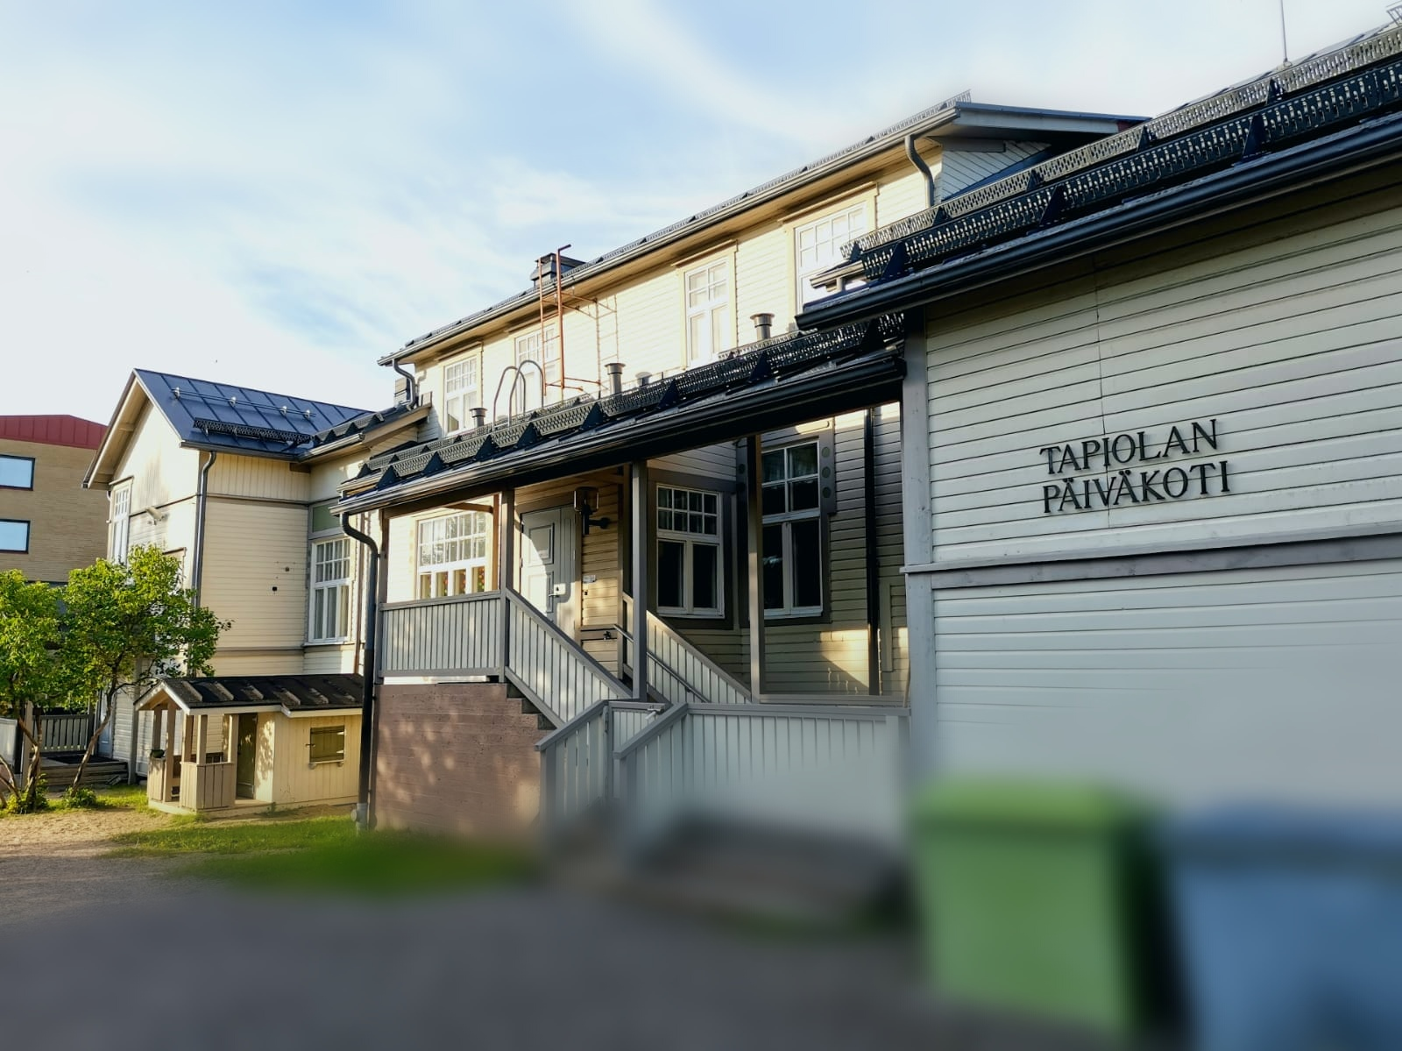

Tervetuloa
Tapiolan
päiväkotiin !

Varhaiskasvatuksen aloitus

Hyvä kasvatuskumppanuus perustuu luottamukselliseen vuorovaikutussuhteeseen. Lapsen edun mukaista on, että tutustutte riittävän monta kertaa päiväkotiin ennen varhaiskasvatuksen alkamista. Tutustumisajat voitte sopia kanssamme.
Tervetulleeksi teidät toivottaa:

Päiväkodin johtaja Jaana Savolainen 044-7100 222

Ryhmät:

Peippola , alle 3-vuotiaat 044-7100919
Varhaiskasvatuksen opettaja Sointu Kingelin
Varhaiskasvatuksen lastenhoitajat Tiina Kela ja Esa Karppinen
Varhaiskasvatuksen erityisavustaja Piia Härkönen

Pääskylä , yli 3-vuotiaat 044-7100918
Varhaiskasvatuksen opettaja Jaana Savolainen
Varhaiskasvatuksen opettaja Heidi Tolonen-Mikkola
Varhaiskasvatuksen lastenhoitajat Tatiana Remshueva ja Marja Kovalainen
Varhaiskasvatuksen erityisavustaja Tuula Okkonen

Nuppula , esiopetus 044-7100 308
Varhaiskasvatuksen opettaja ja päiväkodin apulaisjohtaja Katja Lipponen
Varhaiskasvatuksen opettaja Annakarin Välimäki

Lisäksi päiväkodissa voi olla harjoittelijoita, työelämään tutustujia tai opiskelijoita.

Hoitoajat

Päiväkotimme on avoinna:

Lapsen päivittäiset hoitoajat ilmoitetaan sähköisesti varhaiskasvatuksen eAsioinnin kautta. Linkki eAsiointiin löytyy osoitteessa:
www.kajaani.fi/fi/palvelut/varhaiskasvatus

Hoitoajat ilmoitetaan aina edellisen viikon tiistaihin klo 12 mennessä. Mikäli hoitoaikojen sähköinen ilmoittaminen ei onnistu, hoitoajat ilmoitetaan päiväkotiin joko sähköpostilla, paperilla tai tekstiviestillä.

Hoitoaikojen lisäksi ilmoitetaan poissaolot. Varattuihin hoitoaikoihin ei voi tehdä muutoksia sen jälkeen, kun viikko on lukittu. Yllättävien poissaolojen osalta lukituilla viikoilla toteutuneeksi hoitoajaksi kirjautuu ennalta varattu hoitoaika. Jos lapsen poissaolopäivälle tulee yllättävä varhaiskasvatuksen tarve tai lukitulle viikolle tulee hoitoaikojen muutoksia, asiasta sovitaan aina päiväkodin kanssa viimeistään edellisenä päivänä.
Lapsen ja perheen edun mukaista on, että huoltajien loma-ajat ja vapaapäivät ovat myös lapsen vapaa-aikoja. Koulujen loma-aikoina varhaiskasvatusta keskitetään siten, että alueittain päivystää muutama päiväkoti tarpeen mukaan. Saatte kyselyn varhaiskasvatuksen tarpeesta loma-aikana päiväkodilta ennen loma-ajankohtaa.

Lapsen tuonti- ja hakutilanteet

Päiväkotiin tultaessa lapsi on huoltajansa vastuulla kunnes päiväkodin henkilökunta on vastaanottanut lapsen. Haettaessa lapsi on henkilökunnan vastuulla kunnes huoltaja tai huoltajan kirjallisesti valtuuttama henkilö on hänet vastaanottanut. Päiväkodissa on käytössä sähköinen kirjautuminen, millä kirjataan lapsi läsnä olevaksi ja seurataan lapsen toteutunutta hoitoaikaa. Turvallisuuden kannalta on erittäin tärkeää, että päiväkodin henkilökunta huomaa lapsen saapumisen ja poistumisen päiväkodista.

Osapäiväisessä esiopetuksessa oleva lapsi voi kulkea matkan yksin, jos asiasta on sovittu päiväkodin kanssa. Päiväkodin kanssa pohditaan esimerkiksi sitä, onko matka riittävän turvallinen lapsen yksin kulkemiseen. Jos lapsella on esiopetuksen lisäksi varhaiskasvatusta, ei lapsi voi kulkea matkaa yksin lainsäädännöllisistä syistä.

Mikäli lasta ei ole haettu päiväkodin sulkemisaikaan mennessä, emmekä saa yhteyttä huoltajiin tai varahakijoihin, velvollisuutemme on tuolloin ottaa yhteyttä päivystävään sosiaalityöntekijään.

Mitä mukaan päiväkotiin?

Lapsi tarvitsee päiväkotiin tullessaan:
- säänmukaiset ulkovaatteet (tarvittaessa myös väliasu)
- sadevaatteet (housut, takki, hanskat ja kumikengät)
- sisäkengät/-tossut
- vaihtovaatteita kohtuullisesti likaantumisen ja kastumisen varalta

Tarvittaessa mukaan
pakataan myös:
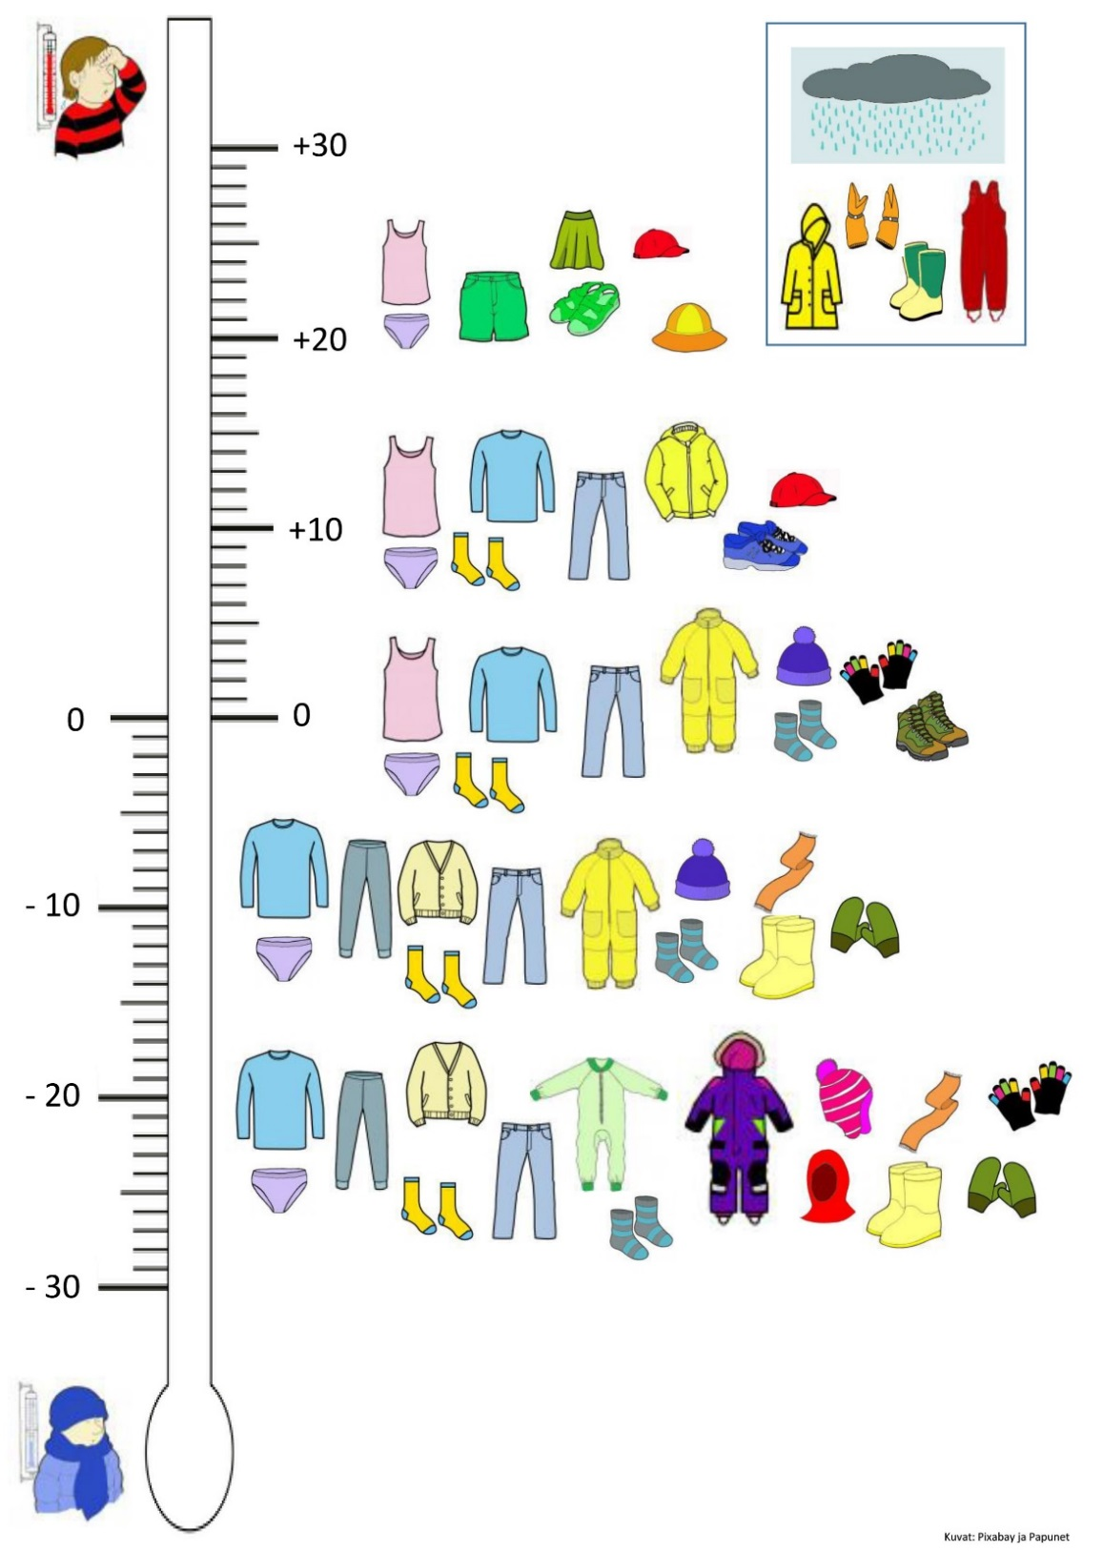
- unilelu
- vaipat
- tutti ja tuttipullo
- vaunut
- yms. lapsen
tarvitsemat asiat
Tavaroiden vaihtumisen
välttämiseksi
lapsen kaikki
vaatteet ja tavarat
on nimikoitava.

Tarkistattehan myös
vaatteiden sopivuuden
lapselle.

Ruokailu

Varhaiskasvatuksessa tarjotaan monipuolista ja terveellistä ruokaa. Ruokailu täydentää lapsen kotiruokailua sekä tutustuttaa lapsen erilaisiin maku- ja ruokailutottumuksiin. Lasta ohjataan ruokailutilanteissa omatoimisuuteen ikä- ja kehitystaso huomioiden. Ruokailutilanteissa harjoittelemme myös kauniita pöytätapoja sekä kestävän kehityksen periaatteita.
Jos lapsella on erityisruokavalio, tulee huoltajan täyttää erityisruokavaliolomake ja toimittaa terveydenhoitajan/lääkärintodistus. Lisäksi tulee käydä päiväkodissa ruokahuollosta vastaavan henkilön kanssa läpi erikoisruokavaliossa vältettävät aineet, välttämisen tarkkuus sekä mitä oireita lapsi saa allergisoivasta ruoka-aineesta.

Keittiö: Kajaanin Mamselli
Raija Parkkinen 044-7100 485

Erikoisruokavaliolla oleville lapsille järjestetään asianmukainen ruokailu. Emme voi säilyttää päiväkodissa kotoa tuotavia maitoja, joten jos lapsella ei ole maitoallergiasta lääkärintodistusta, hänelle tarjotaan ruokajuomaksi vettä. Päiväkodissa noudatetaan Mamsellin laatimaa ruokalistaa.

Lapsen sairastuessa

Lapsen sairastuttua hänet voi tuoda päiväkotiin vasta, kun hän on terve ja ulkoilukuntoinen. Lapsen ja muiden lasten edun mukaista on, ettei lasta tuoda toipilaana hoitoon.
Ohjeistus lasten sairastamisesta ja toipilasajoista löytyy osoitteesta

www.terveyskirjasto.fi

Lapselle ei pääsääntöisesti anneta lääkkeitä päiväkotipäivän aikana. Tarkoituksen mukaista olisi, että lääkäri määräisi lapselle pitkävaikutteisia lääkkeitä, jotka annetaan lapselle kotona ennen tai jälkeen päiväkotipäivän. Päiväkodissa voidaan antaa kuitenkin tarvittaessa lapsen pitkäaikaissairauden vaatimaa ylläpitolääkitystä tai kuuriluonteista lääkitystä ennalta tehdyn suunnitelman ja sopimusten mukaisesti. Lapsen sairauden hoidosta ja lääkkeiden annosta ja annostelusta sovitaan aina kirjallisesti lapsen lääkelomakkeeseen tai lääkehoitosuunnitelmaan yhteistyössä huoltajien kanssa. Lisätietoa lääkehoidosta löytyy osoitteesta

http://www.kajaani.fi/fi/palvelut/erityinen-tuki

Lapsen sairastuessa äkillisesti päiväkotipäivän aikana, asiasta ilmoitetaan huoltajalle ja hän hakee lapsen pois päiväkodista.
Tapaturman sattuessa asiasta ilmoitetaan välittömästi huoltajalle ja lapsi toimitetaan asianmukaiseen hoitoon. Varhaiskasvatuksessa olevat lapset on vakuutettu tapaturman varalta.
Edellä mainittujen tapauksien varalta hoitopaikassa on oltava ajan tasalla olevat tiedot siitä, mistä huoltajat hoitopäivän aikana tavoittaa.

Yhdessä lapsen kasvua tukemassa

Kasvatuskumppanuus on yhteistyötä hoito-, kasvatus- ja opetushenkilöstön sekä huoltajien kesken. Lapsen varhaiskasvatussuunnitelma eli vasu laaditaan jokaiselle varhaiskasvatuksessa olevalle lapselle vuosittain yhteistyössä huoltajien kanssa. Vasu laaditaan pian varhaiskasvatuksen alkamisen jälkeen ja arvioidaan yhdessä huoltajan kanssa vähintään kerran vuodessa. Vasu on lapsen hoidon, kasvatuksen ja oppimisen tueksi tehty suunnitelma, minkä toteuttamista arvioidaan ja päivitetään tarvittaessa. Ennen yhdessä käytävää vasu-keskustelua saatte päiväkodilta lomakkeen, johon kirjaamanne ajatukset ovat tärkeä osa lapsen varhaiskasvatussuunnitelmaa.

Jokaisen lapsen tuen tarve on yksilöllinen. Varhaiskasvatuksessa lapsen tuen tarpeet pyritään havaitsemaan mahdollisimman varhain, jotta tukitoimet voidaan aloittaa heti. Lähtökohtana on laaja-alainen näkemys lapsen tuen tarpeesta, jota arvioidaan ja suunnitellaan yhteistyössä huoltajien sekä tarvittaessa varhaiskasvatuksen erityisopettajan (veo) kanssa. Tuen alueita ovat yleinen, tehostettu ja erityinen tuki. Lapselle annettava tuki on joustavaa, pitkäjänteisesti suunniteltua ja tuen tarpeen mukaan muuttuvaa. Suunnitelma kirjataan lapsen vasuun.

Jos lapsen tuen tarve on tiedossa varhaiskasvatuksen alkaessa, toivotaan huoltajien olevan yhteydessä päiväkodin varhaiskasvatuksen erityisopettajaan voidaksemme yhdessä suunnitella, kuinka tuemme lasta.

Päiväkotimme varhaiskasvatuksen erityisopettaja:
Nykänen Hanne-Maaria 044-7100 284

Esiopetus

Esiopetuksessa laaditaan yhdessä huoltajien kanssa lapsen oppimissuunnitelma eli tavoitteet lapsen kasvulle ja kehitykselle. Suunnitelmaa arvioidaan vähintään kerran toimintakauden aikana.

Esiopetuksessa toimii oppilashuoltoryhmä (OHR). Ryhmään kuuluvat päiväkodinjohtaja, esiopettajat sekä lisäksi oppilashuollon ammattihenkilöitä (koulupsykologi ja/tai koulukuraattori ja/tai kouluterveydenhoitaja). Tarvittaessa mukaan voidaan kutsua muita asiantuntijoita, esim. veo, maahanmuuttaja koordinaattori, aamu-ja iltapäivätoiminnan johtava ohjaaja, perhetyö tai lastensuojelu.

Oppilashuoltoryhmäpalaverit pidetään kerran syksyllä ja tarpeen mukaan. Lapsen asian esille ottamiseksi OHR-palaverissa kysytään huoltajilta erikseen suullinen lupa ja keskustellaan lapsen tuen tarpeista ja ajankohtaisesta tilanteesta.
Huoltajille annetaan tietoa oppilashuoltoryhmän suosituksista ja tarvittaessa sovitaan huoltajien kanssa lapsikohtaisesta oppilashuoltopalaverista.

Muut mahdolliset yhteistyökumppanit:
Lähikoulu Terapeutit
Kainuun perhekoulu Kainuun perheneuvola
Kajaanin seurakunta KAKS
Maahanmuuttopalvelut Mamselli
Neuvolat Perhetyö
Perusopetus Sosiaalityöntekijät

Esiopetukseen ilmoittautuminen

Esiopetukseen ilmoittaudutaan aina erikseen. Huoltajat saavat informaatiota esiopetukseen ilmoittautumisesta ennen ilmoittautumisen alkamista.

Ilmoittautuminen tehdään sähköisesti Varhaiskasvatuksen eAsiointi-palvelun kautta.
Kajaanin kaupungin esiopetussuunnitelma löytyy Kajaanin kaupungin nettisivuilta osoitteesta: www.kajaani.fi/fi/palveluopas/varhaiskasvatus/esiopetus

Vaitiolovelvollisuus ja tiedonsiirto:
Koko päiväkodin henkilöstö ja yhteistyökumppanit ovat vaitiolovelvollisia lasta ja perhettä koskevissa asioissa.
Jos käsittelemme lapsen asioita yhteistyökumppaneiden kanssa, siitä informoidaan aina huoltajia. Varhaiskasvatuslain mukaan lapsen varhaiskasvatuksesta vastaavilla henkilöillä ja tuen tarpeen, tukitoimenpiteiden tai niiden toteuttamisen arviointiin osallistuvilla henkilöillä on salassapitovelvollisuuden estämättä oikeus saada toisiltaan ja luovuttaa toisilleen sekä varhaiskasvatuksen järjestäjälle ja tuottajalle sellaiset tiedot, jotka ovat varhaiskasvatuksen järjestämisen, tuottamisen ja tuen arvioinnin kannalta välttämättömiä.

Varhaiskasvatustarpeen muuttuminen

Mikäli varhaiskasvatustarve muuttuu, tehdään siitä ilmoitus kirjallisesti voimassaolevan tuntiportaikon mukaisesti vähintään kolmen kuukauden ajalle. Ilmoitus astuu voimaan seuraavan kuukauden alusta eikä sitä voi tehdä takautuen. Ilmoituslomakkeen saatte tarvittaessa päiväkodilta.

Jos perhe haluaa siirtää lapsen toiseen päiväkotiin, on täytettävä uusi hakemus ensisijaisesti eAsioinnin kautta. Hakemus täytetään erikseen jokaisesta lapsesta. Kirjallisia lomakkeita on saatavana kaupungintalolta ja päiväkodilta. Kirjalliset hakemukset palautetaan kaupungintalolle infopisteeseen tai postitse os. Varhaiskasvatuspalvelut, Pohjolankatu 13, 87100 Kajaani.

Varhaiskasvatuspaikan irtisanominen

Varhaiskasvatuspaikan irtisanomisesta ilmoitetaan ensisijaisesti päiväkodille mahdollisimman pian päättymisen varmistuttua. Varhaiskasvatuspaikka irtisanotaan erillisellä lomakkeella, jonka saatte päiväkodilta.

Kysyttävää?

Jos teillä herää kysymyksiä tai haluatte antaa palautetta, niin olkaa ensisijaisesti yhteydessä oman päiväkodin henkilöstöön. Halutessanne voitte olla myös yhteydessä varhaiskasvatuksen hallintoon, jonka yhteystiedot löytyvät seuraavalta sivulta. Vastaamme kysymyksiinne mielellämme!

Yhteystietoja

Varhaiskasvatuksen hallinto
Varhaiskasvatus kuuluu sivistystoimialaan, varhaiskasvatuksen tulosalueelle.
Varhaiskasvatuksen asioista päättää sivistyslautakunta.
Käyntiosoite: Pohjolankatu 13, 87100 Kajaani
Sähköpostiosoitteet muotoa: etunimi.sukunimi@kajaani.fi

Tulosalueen johtaja:
Sirpa Kemppainen, puh. 044 7101 720
sähköposti: sirpa.i.kemppainen(at)kajaani.fi

Palvelupäälliköt:
Riikka Sipilä, puh. 044 421 4307
Varhaiskasvatustoimintaan hakeminen, esiopetukseen ilmoittautuminen, kunnalliset päiväkodit, rekrytointi
riikka.sipila(at)kajaani.fi

Mika Tiihonen, puh. 044 7101 344
Varhaiskasvatustoimintaan hakeminen, esiopetukseen ilmoittautuminen, leikkikerhotoiminta, yksityinen varhaiskasvatus: palvelusetelit, yksityiset päiväkodit, yksityiset perhepäivähoitajat
mika.tiihonen(at)kajaani.fi

Reetta Suhonen, puh. 044 7100 558
Varhaiskasvatustoimintaan hakeminen , esiopetukseen ilmoittautuminen, leikkikerhotoiminta, kunnalliset päiväkodit, erityisvarhaiskasvatus, esiopetus, perusopetuksen aamu-ja iltapäivätoiminta, lapsen hoitaminen kotona, yksityisen hoidon tuki ja kuntalisä
reetta.suhonen(at)kajaani.fi

Varhaiskasvatuksen maahanmuuttajatyön koordinaattori:
Helena Okkonen, puh. 044 7100 000
Monikulttuurinen varhaiskasvatus ja esiopetus

Palveluasiantuntijat:
Päivi Manninen, puh. 044 4214 374
Päivähoitomaksut Kuurna-Teppana-Laajankangas

Päivi Heikkinen, puh. 044 7101 358
sähköposti: paivi.e.heikkinen@kajaani.fi
Päivähoitomaksut Keskusta-Lohtaja-Lehtikangas-Vuolijoki

Tuula Komulainen, puh. 044 7147 634
sähköposti: tuula.a.komulainen@kajaani.fi
Yksityisen päivähoidon palvelusetelin omavastuuosuudet Koululaistoiminnan maksut.

Kajaanin kaupungin varhaiskasvatussuunnitelma löytyy osoitteesta
http://www.kajaani.fi/fi/palveluopas/varhaiskasvatus

Mielestämme tärkeää on:

VARHAISKASVATUKSEN ARVOPERUSTA TAPIOLAN PÄIVÄKODISSA
Lapsuuden itseisarvo
” Kun olin hyvin pieni , niin järvi oli sininen ja rannan kivet lämpöiset . Kun olin hyvin pieni äidin käsivarsi tuoksui aamulta . Kun olin hyvin pieni , unesta uneen kävelin , nelijalkainen ” Viljo Kajava

Miten arvo näkyy toiminnassamme :
Toimimme yhteistyössä lapsen huoltajien sekä lasta ja perhettä tukevien , moniammatillisten toimijoiden kanssa niin , että yhdessä laaditut lapsen oppimisen ja hyvinvoinnin tavoitteet edistävät ja tukevat lapsen ainutlaatuisuutta yksilönä ja toimijana hänen omassa kasvu-ja oppimisympäristössään .
Suunnittelemme ja järjestämme toiminnan niin , että lapsi kokee turvallisuutta päiväkodissamme ollessaan ja että hän tuntee olevansa rakastettu .
Kuuntelemme lasta ja arvostamme hänen tunteitaan , kokemuksiaan ja toiveitaan niin , että psyykkinen läsnäolomme lapselle luo lasta ja lapsuutta kunnioittavan ilmapiirin jokaiseen uuteen aamuun ja alkavaan päivään .
Päiväkotimme arvokkain asiakas on lapsi ja hänen perheensä !
Ihmisenä kasvaminen
” Miten voin kyllin kiittää elämää rikkaudestaan , sain siltä itkun ja sain siltä naurun . Onnen ja tuskan eron niin huomaan ja niistä pystyn oman lauluni luomaan , sen jota kaikki luovat kaikkialla . Laulun , jota luodaan kaikkialla ” Violetta Parra suom.san. Pentti Saaritsa

Miten arvo näkyy toiminnassamme :
Kunnioitamme lasta ja hänen perhettään . Kohtelemme lasta oikeudenmukaisesti ja otamme huomioon lapsen huoltajien arvoperustan ihmisenä kasvamisesta . Työtavoissamme tulee näkyä ja toiminnassamme todentua suvaitsevaisuus ja kyky huolehtia jokaisen loukkaamattomuudesta .
Ohjaamme lapsia oivaltamaan ja oppimaan erilaisten vuorovaikutteisten tilanteiden sekä niissä syntyvien kokemusten kautta , kuinka merkittävää hyvälle elämälle ja iloiselle päiväkotipäivälle on olla kiva kaveri porukassa ja että yhdessä oleminen sekä uusien asioiden ja taitojen oppiminen onnistuu paremmin ja hyvillä mielin noudattamalla yhteisesti sovittuja sopimuksia sekä kaverin touhuja , aikuisia ja ympäristöä kunnioittaen .
Päiväkodissamme kunnioitetaan elämää ja turvallisen elämisen mahdollisuutta !
Lapsen oikeudet ” Lapsen oikeudet on aikuisen velvollisuus ” J.P.Grant

Miten arvo näkyy toiminnassamme :
Lapsilla on oikeus erityissuojeluun , minkä tavoitteena on ehjä , arvostettu ja ilolla toimintaan sekä erilaisiin kokemuksiin turvallisesti osallistuva lapsi . Velvollisuutemme ja tavoitteemme on toimia lasten kanssa sensitiivisesti , kiireettömästi , lapsen tunteita ja toiveita kuuntelevasti ja niitä toteuttaen sekä lapsen kasvun , kehityksen ja oppimisen tarpeita mahdollistaen yhteistyössä lapsen huoltajien sekä lasta ja perhettä tukevien moniammatillisten toimijoiden kanssa .
Päiväkodissamme lapsilla on oikeus omaan toimintaan , leikkiin ja yhdessä koettuun iloon !
Yhdenvertaisuus , tasa-arvo ja moninaisuus
” Kaikissa ihmisissä on merkityksen ja arvon kaipuu .
Tämä kaikille yhteinen kaipuu tyydytetään kunnioittamalla toisiamme ” Chief Dan George

Miten arvo näkyy toiminnassamme :
Päiväkodissamme yhteinen ja yhteisesti jaettu yhdenvertaisuus , tasa-arvo ja moninaisuus todentuu yksilöiden välisessä vuorovaikutuksessa niin , että kaikilla on samanlainen ja saman arvoinen mahdollisuus vaikuttaa ja olla osallisena omassa arkipäivässään päiväkodissamme ollessaan .
Päiväkodissamme ja päiväkotimme toiminnassa on läsnä tasavertaisesti suomalaisuus ja monikulttuurisuus sekä lasten että perheiden sekä henkilökunnan moninaisuus , mikä rikastuttaa ja vahvistaa toimintaamme erilaisten näkemysten ja kokemusten myötä .
Päiväkodissamme minä voinkin olla myös me !

Terveellinen ja kestävä elämäntapa
” Terveyttä ja kestävää elämäntapaa kannattelevat valintamme ohjaavat meitä kaikkia turvalliseen tulevaisuuteen , jonka vaalimisen velvollisuutemme on tässä ja nyt ” Tuntematon

Miten arvo näkyy toiminnassamme :
Toteutamme päiväkodissamme lapsen hyvinvointia , turvallisuutta ja kestävän elämäntapaa tukevaa toimintaa yhteistyössä lasten huoltajien kanssa heidän arvomaailmaansa kunnioittaen .
Päiväkodissamme ohjaamme ja autamme lasta huomaamaan ja oivaltamaan oman tekemisen , omien valintojen sekä käyttäytymisen yhteyden hänen psyykkiseen ja sosiaaliseen sekä fyysiseen turvallisuuteen lapsen omassa oppimisympäristössä . Opettelemme lapsen kehittyvien vuorovaikutustaitojen kautta toisen tunteiden ja tarpeiden huomioimista omien tunteiden tunnistamisen rinnalla tasavertaisesti ( kiusaaminen , häirintä , yksinolo ) .
Päiväkotitoiminnassamme päivittäinen lepoaika tukee pienen lapsen kokonaisvaltaista terveyttä . On hyvä olla hetki hiljaa , ilman ääntä ja liikettä … kuunnella hiljaista musiikkia tai tarinaa , tuntea aikuisen turvallinen käden silityksen kosketus , ajatella omia … ja nukahtaa tai levähtää levollisesti .
Toteutamme päivittäistä liikuntaa sisällä ja ulkona päiväkodin pihamaalla , lähiympäristössä tai isompien lasten kanssa kauempana metsämaastossa . Kehitämme lasten liikuntaa ja liikuntatottumuksia osallistumalla Ilo kasvaa liikkuen ohjelmaan ja huomioimme toiminnassamme lapsen varhaisvuosien fyysisen aktiivisuuden suositukset . Teemme havainnointia lasten motorisista taidosta sekä heidän omista mieltymyksistään eri liikuntamuotoihin ja tätä tietoa hyödynnämme liikunnallista toimintaa suunniteltaessa ja sitä toteutettaessa . Ulkoliikuntaan kytkeytyy toiminnassamme myös luonnon ja ympäristöön liittyvä havainnoiminen ja tutkiminen. Opetellaan oman käyttäytymisen , kokemusten ja havaintojen myötä arvostamaan luonnon puhtautta ja sen voimavaroja . Toiminnassamme kiinnitämme huomiota ekologisiin mahdollisuuksiin kierrättää materiaalia , laitamme roskat roskikseen ja kulutamme vettä ja sähköä vain tarpeeseemme .
Päivittäisessä ruokailussa ohjaamme ja kannustamme lapsia omatoimisuuteen ja osallisuuteen . Rohkaisemme lapsia tutustumaan uusiin makuihin ja nauttimaan ruoasta sekä iloitsemaan yhteisestä , päivittäisestä ruokailuhetkestä . Luomme mukavan ja luontevan ruokailuhetken . Opetamme lapsia huomioimaan ruoan merkityksellisyyden terveydelle ja ohjaamme lapsia syömättä jääneen ruoan tyhjennyksen kierrätyksen mukaisiin astioihin.
Lapset saavat ohjausta ja tukea heidän omaan henkilökohtaiseen hygieniansa ja terveytensä huolenpitoon .

Päiväkotimme vuosisuunnitelmasta löydätte tarkennettua tietoa toiminnastamme. Vuosisuunnitelmaan voitte tutustua päiväkotimme sivuilla
http://www.kajaani.fi/fi/palveluopas/varhaiskasvatus/paivakodit

Päiväkodillamme on myös käytössä lapsiryhmäkohtaiset WhatsApp-sivut, joilla välitämme huoltajille ajankohtaista tietoa kytkeytyen varhaiskasvatustoimintaan ja esiopetukseen .

